| Laboratorio de Computación  Salas A y B |
| --- |
|  |

| *Profesor(a):* | Sánchez Vanegas Tonatiuh Daniel |
| --- | --- |
| *Asignatura:* | Fundamentos de Programación |
| *Grupo:* | 16 |
| *No de Práctica(s):* | 1 |
| *Integrante(s):* | Ceja Panikova Diego Armando |
|  |  |
|  |  |
|  |  |
| *No. de lista o brigada:* |  |
| *Semestre:* | 2025-1 |
| *Fecha de entrega:* | Lunes 19.08.2024 |
| *Observaciones:* |  |
|  |  |

CALIFICACIÓN: ________________

La computación como herramienta de trabajo del profesional de ingeniería

Objetivo

El alumno conocerá y utilizará herramientas de software que ofrecen las Tecnologías de la Información y Comunicación que le permitan realizar actividades y trabajos académicos de forma organizada y profesional a lo largo de la vida escolar, tales como manejo de repositorios de almacenamiento y buscadores con funciones avanzadas.

Actividades

Crear un repositorio de almacenamiento en línea.  
Realizar búsquedas avanzadas de información especializada.

Introducción

El uso de dispositivos de cómputo y comunicación es esencial para realizar distintas actividades – de la vida cotidiana, académicas, profesionales, empresariales, etc. Todos los ingenieros deben de conocer y utilizar las herramientas TIC que les permitan desarrollar sus tareas académicas. En esta práctica el enfoque son las herramientas para manejo de repositorios de almacenamiento y buscadores de información en Internet con funciones avanzadas. Éstas permitirán a los estudiantes realizar las siguientes actividades:

* Registro de planes, programas y cualquier documento con información implicada en el desarrollo de un proyecto.
* Almacenamiento de la información en repositorios que sean accesibles, seguros y que la disponibilidad de la información sea las 24 horas de los 365 días del año.
* Búsqueda avanzada o especializada de información en Internet.

Desarrollo

Google

1. El comando ‘-’ (signo de menos) especifica las palabras que no deben de ser parte de los resultados

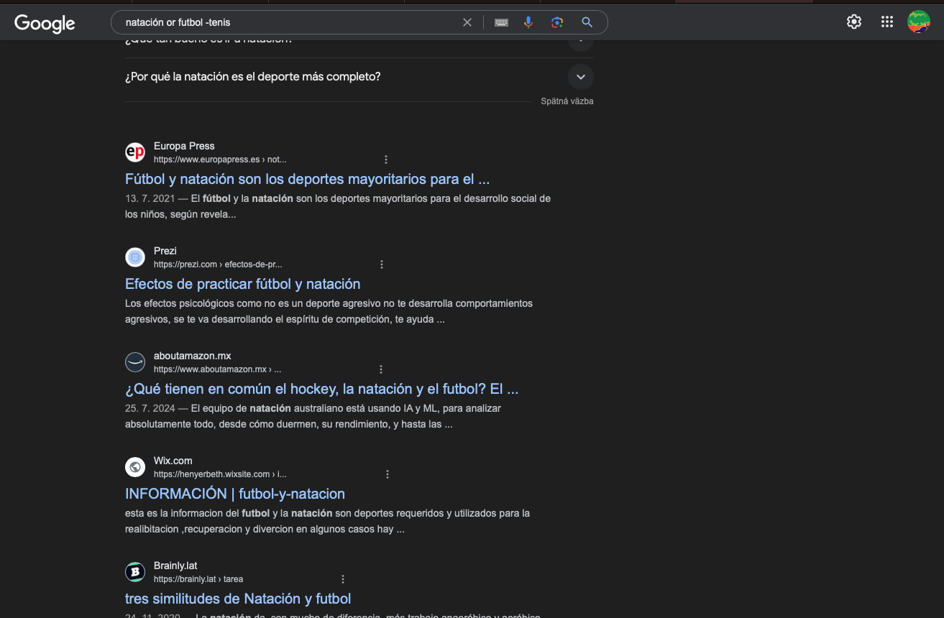

El comando ‘or’ añade términos de búsqueda opcionales

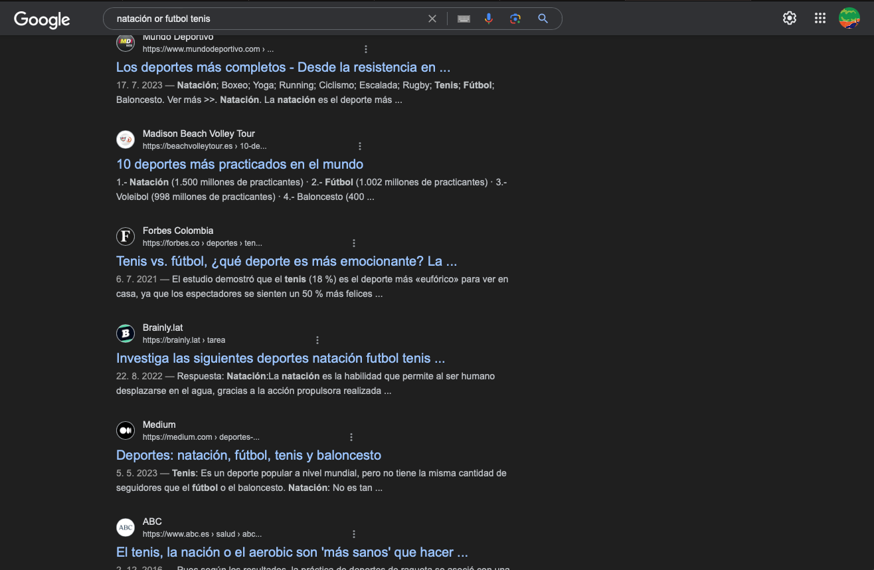

2. El comando “” (comillas) especifica una frase completa que debe de aparecer en los resultados

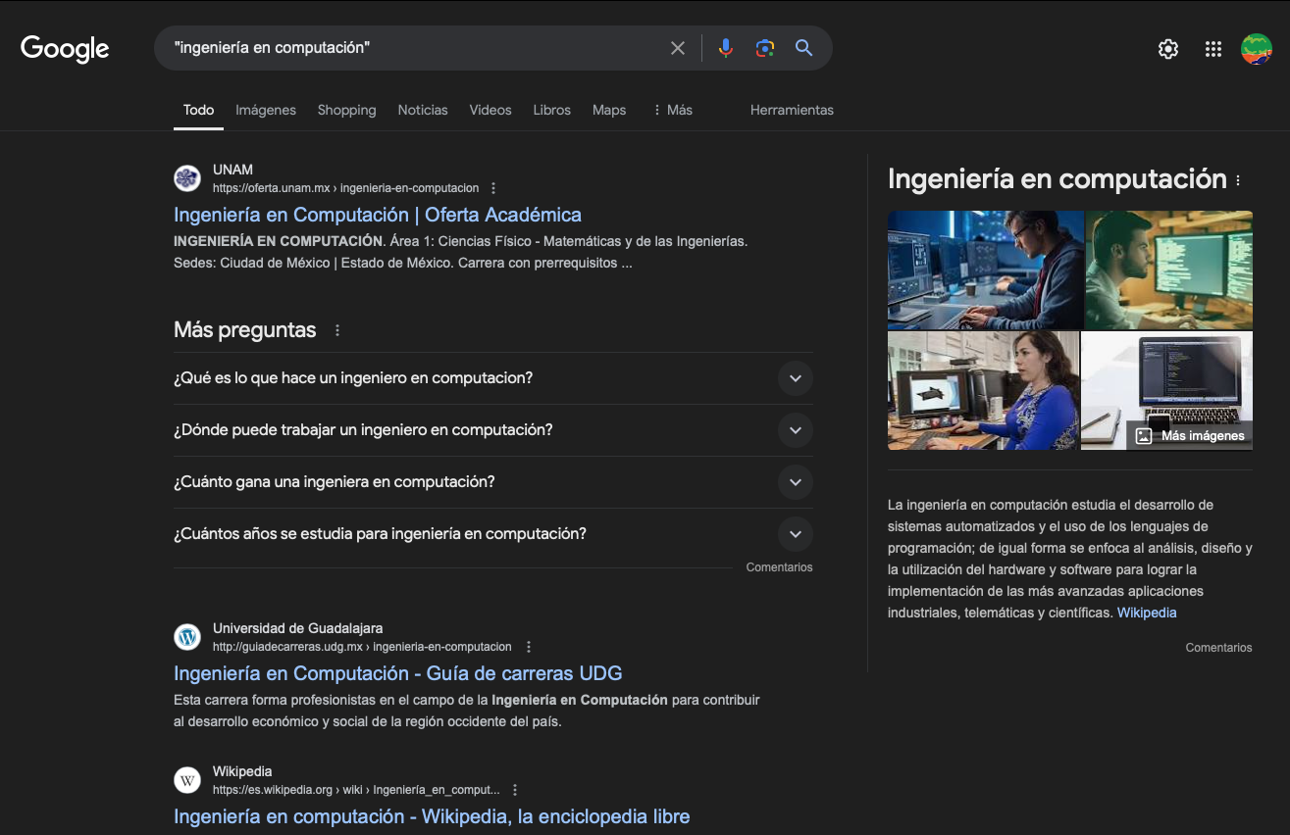

3. El comando ‘+’ agrega términos de búsqueda

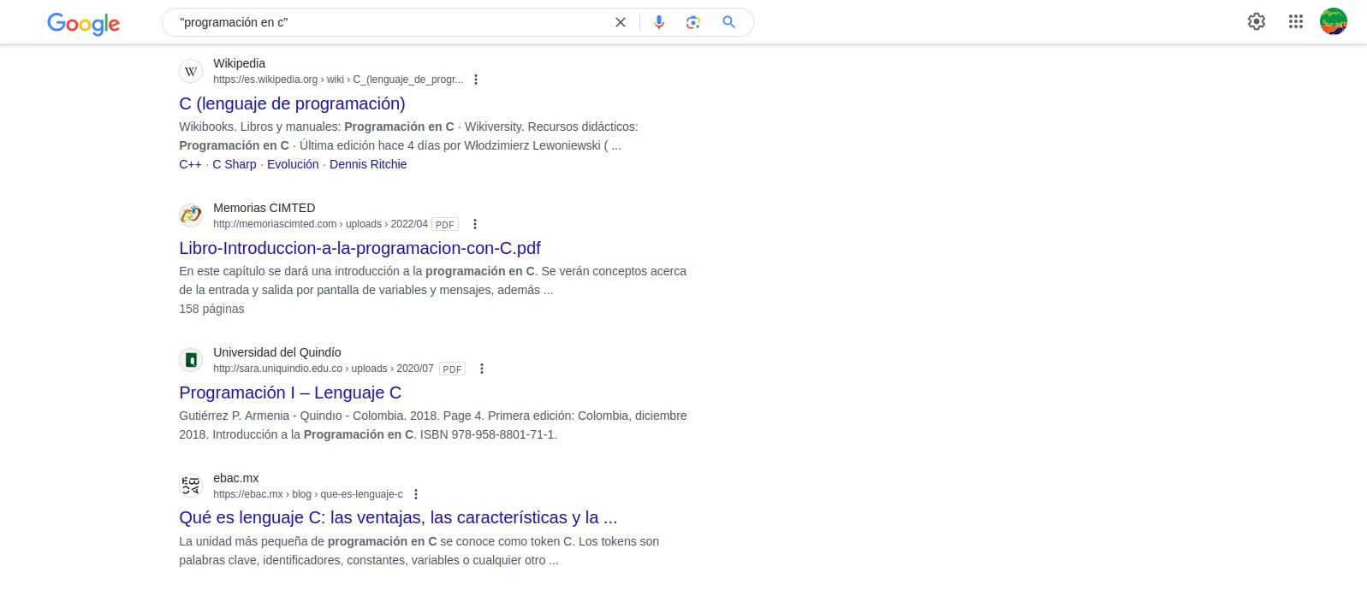



4. El comando ‘:define’ señala al buscador que debe definir la palabra introducida

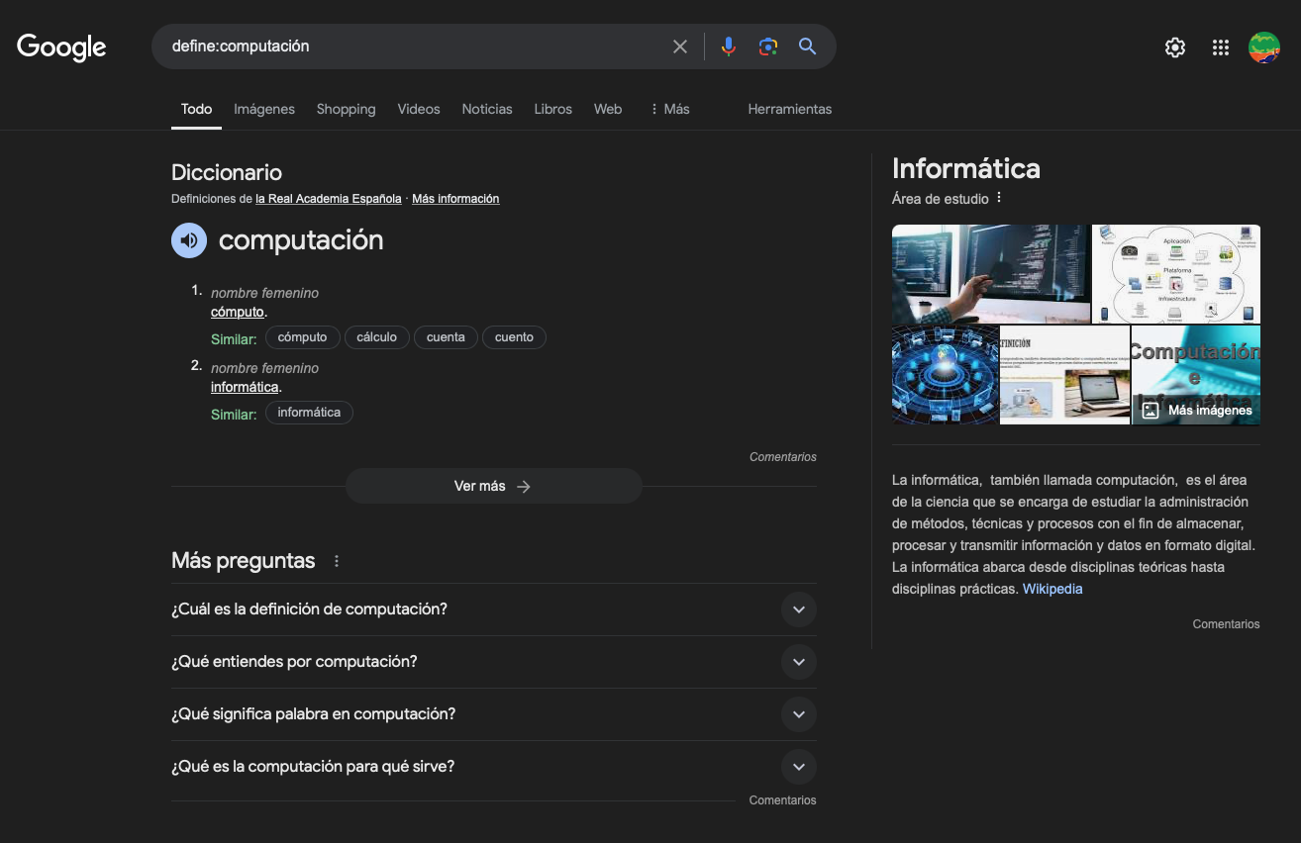

Combinando los comandos ‘define:’ y ‘+’, se puede obtener resultados que definen la palabra especificada por ‘define:’ y contiene la palabra especificada por ‘+’

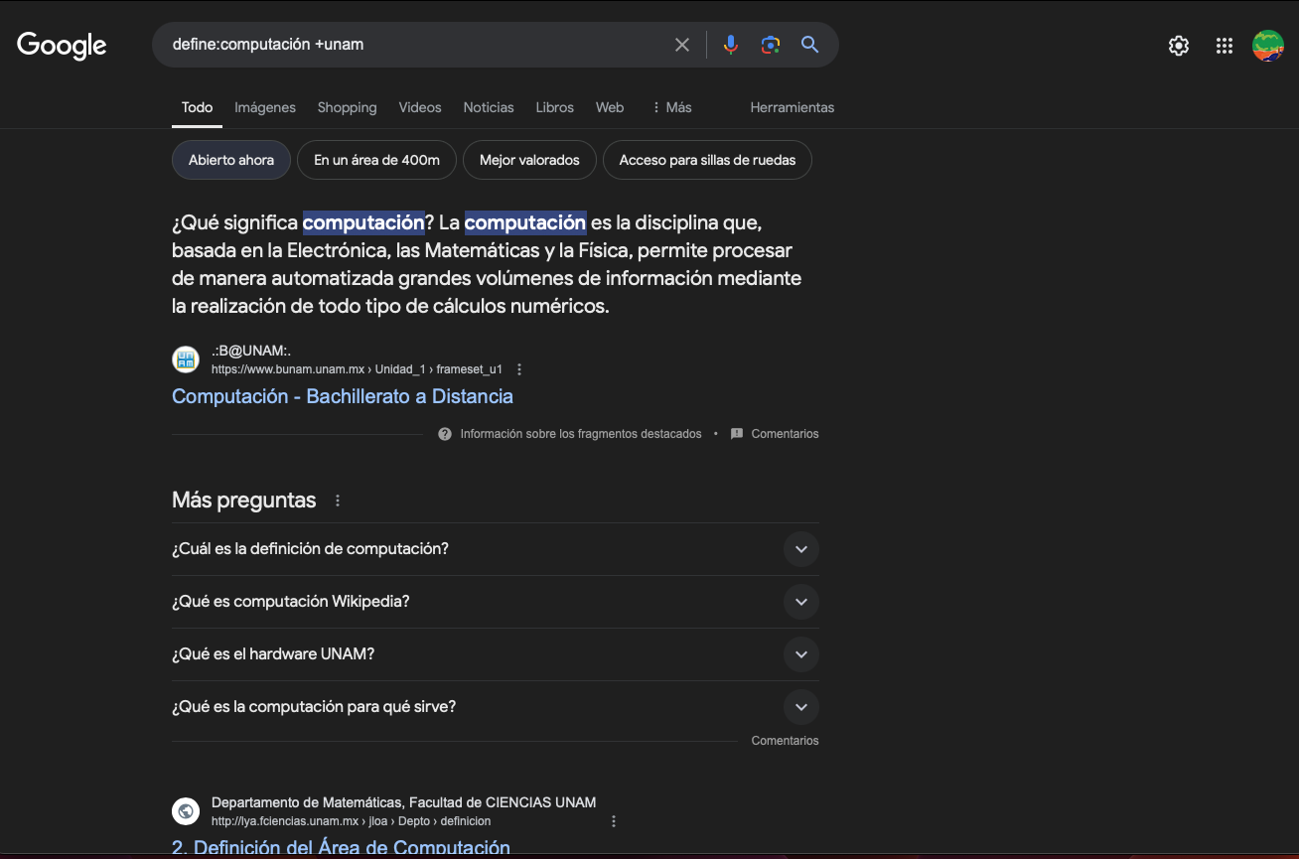

5. El comando ‘site:’ especifica el sitio web que debe mostrarse en los resultados, mientras el comando ‘~’ especifica la información que se busca de aquel sitio

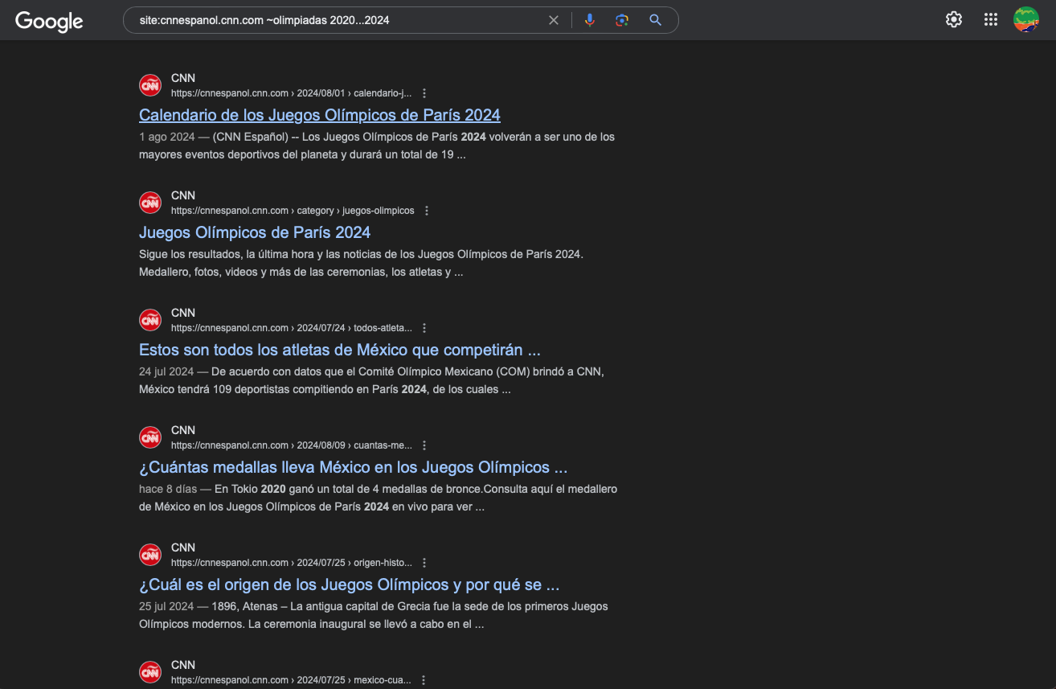

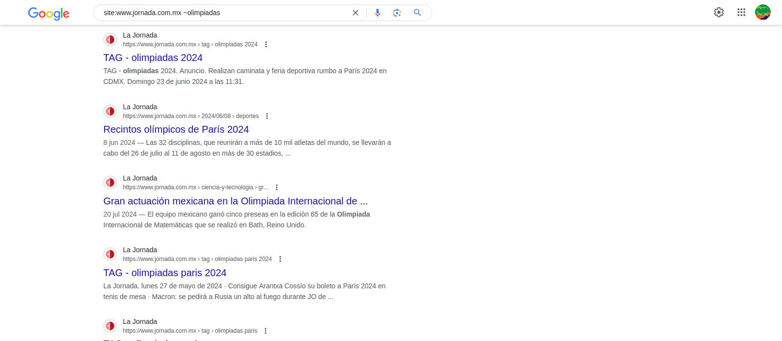

6. El comando ‘intitle:’ especifica el título de las páginas que se obtengan de la búsqueda. ‘intext:’ restringe los resultados a aquellos que contienen la palabra que lo sigue. ‘filetype:’ especifica el tipo de documento que deben de contener los resultados

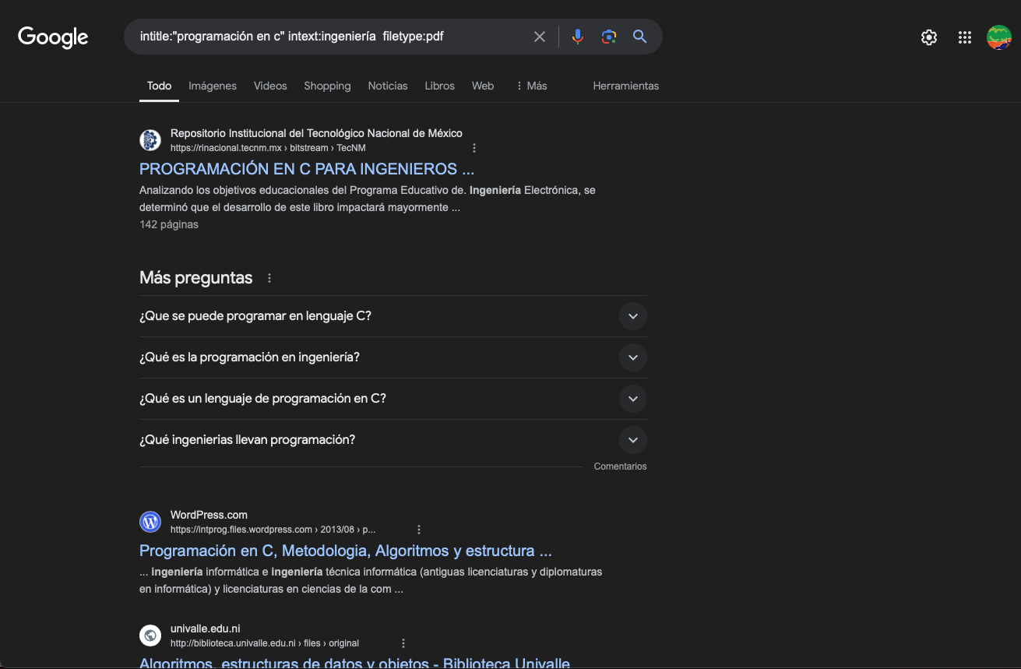

7. Introduciendo una operación matemática como búsqueda, google puede obtener el resultado de esta operación

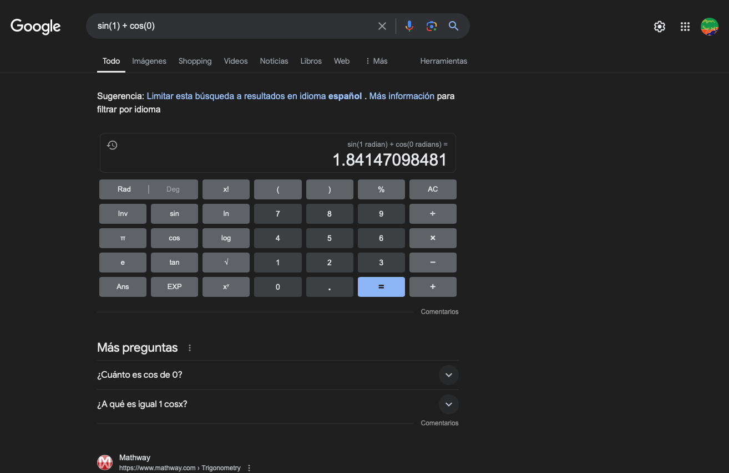

8. Google también puede realizar conversiones entre unidades

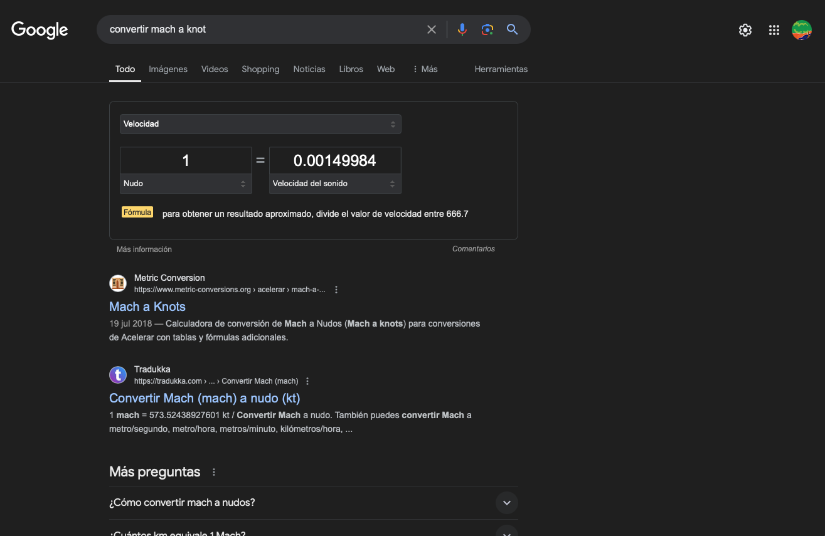

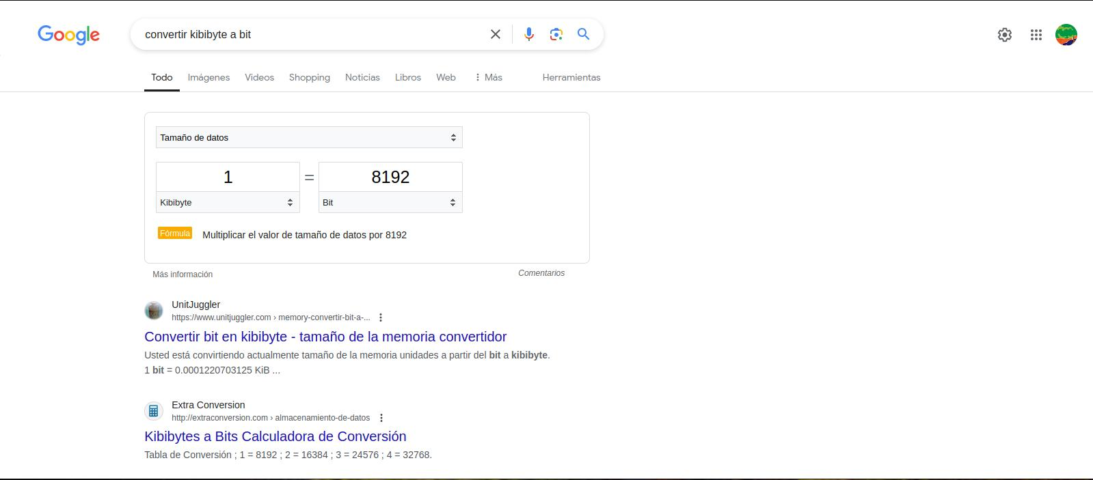

9. El comando ‘from’ especifica el rango de la función introducida – ésta será graficada

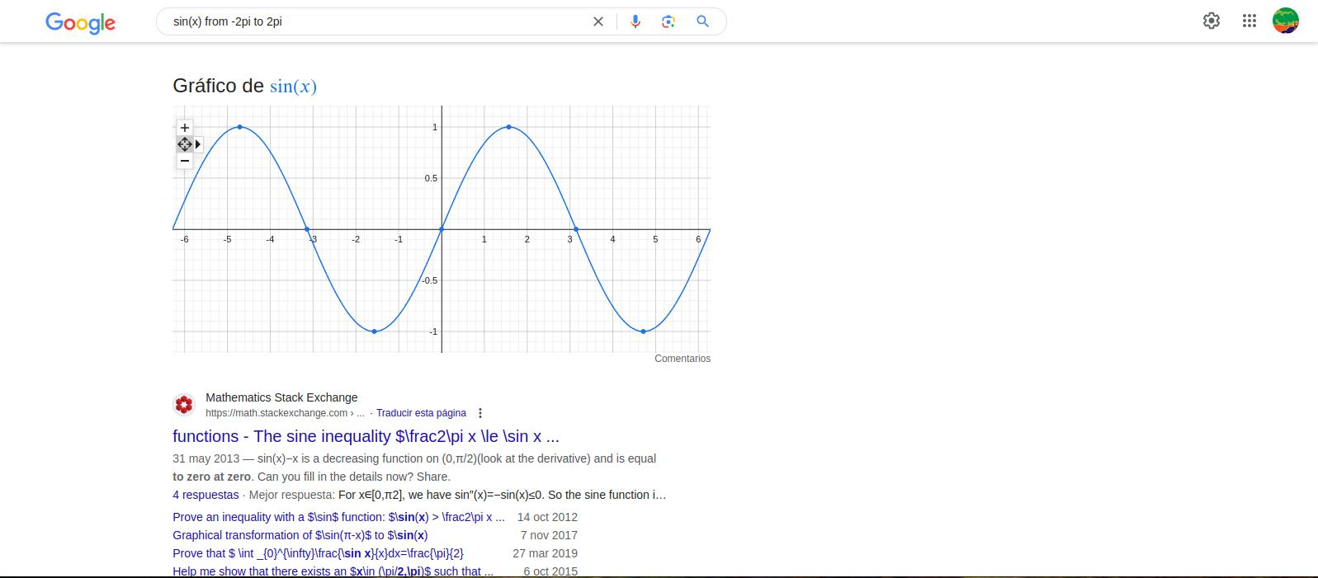

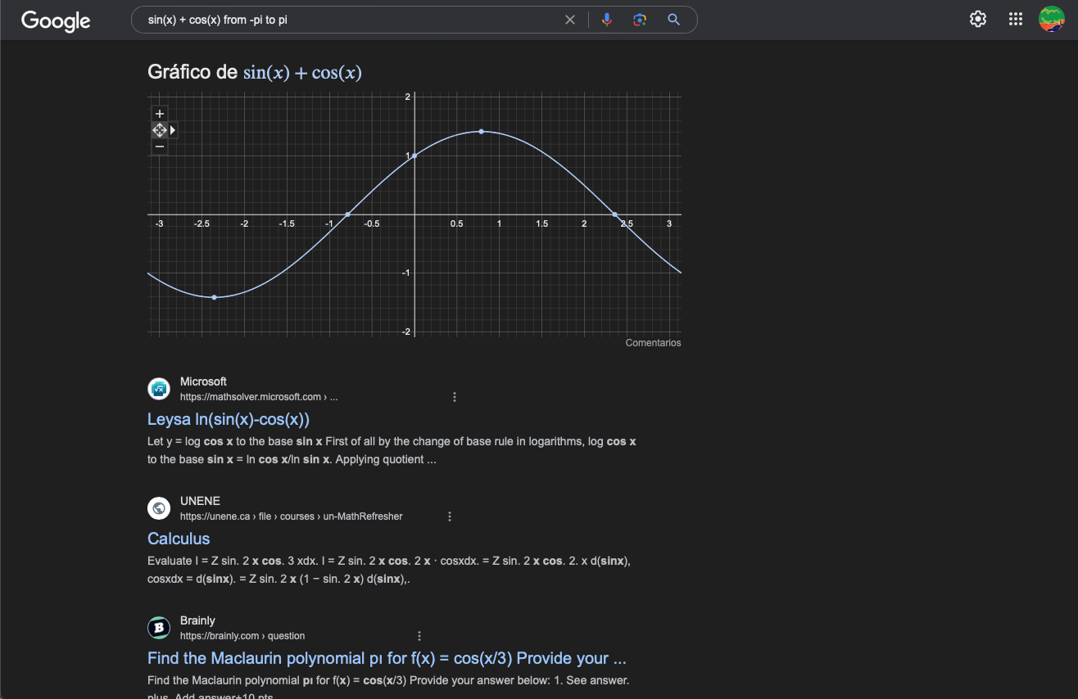

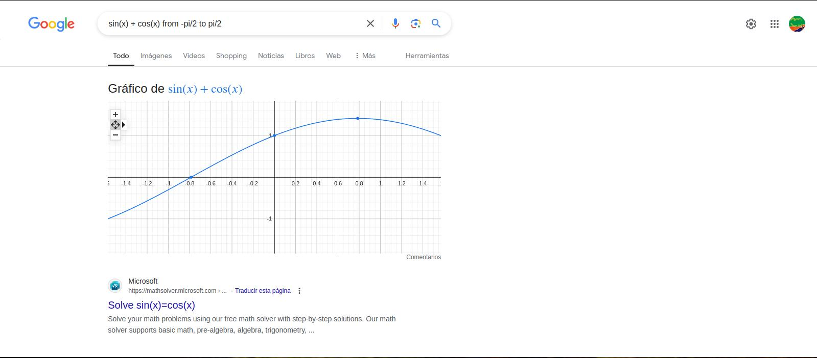

10. Google académico

Google académico (Google Scholar) se especializa en realizar búsquedas relacionadas con el mundo académico. Los resultados son por la mayor parte artículos de revistas científicas. Google académico cuenta con la capacidad de archivar artículos, filtrar los resultados con respecto al tiempo y escoger el tipo de ordenamiento de los resultados.

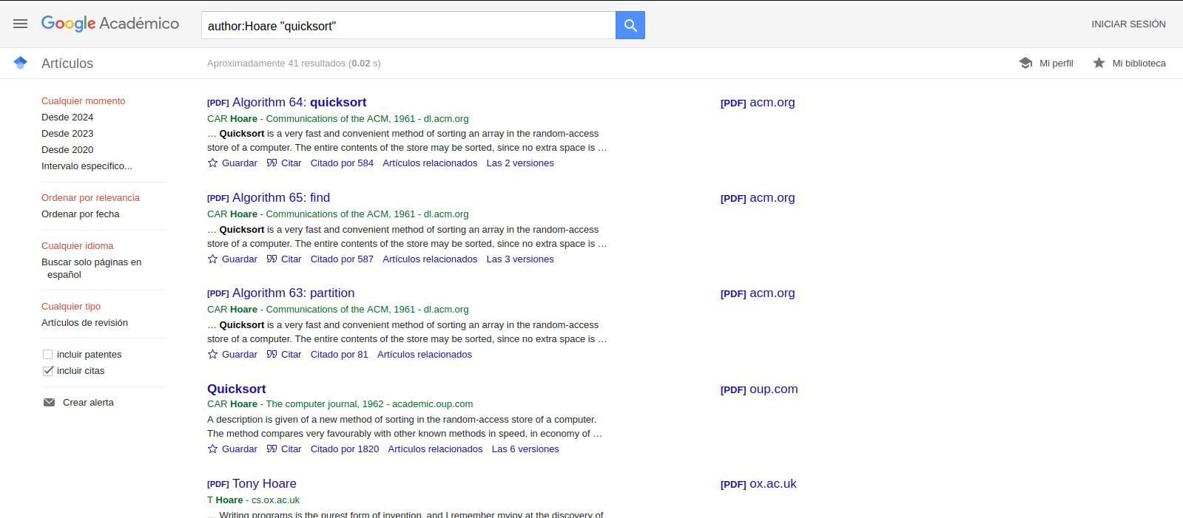

11. Google imágenes

Google también tiene la capacidad de realizar búsquedas utilizando una imagen.

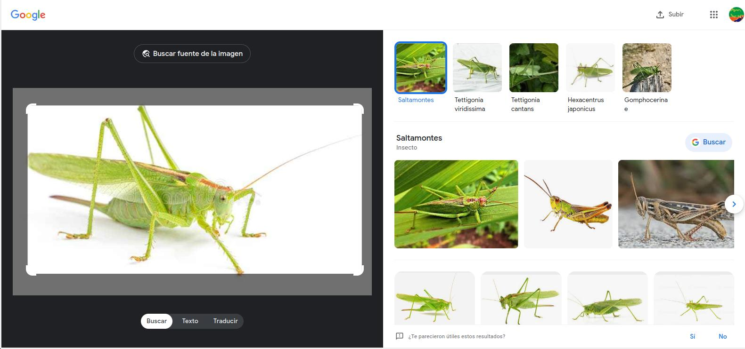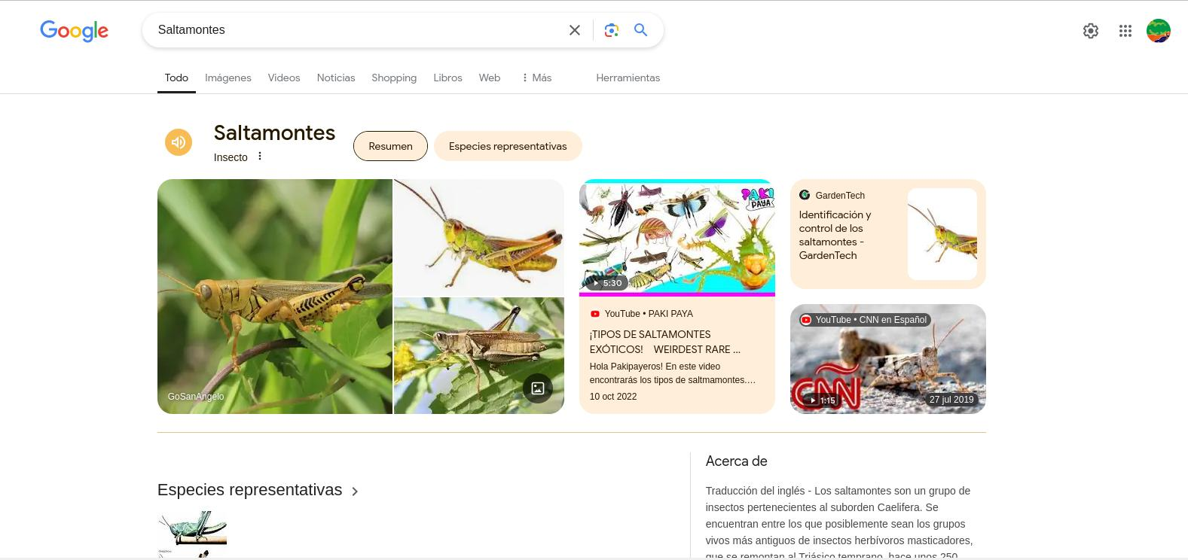

Git y GitHub

Creación del repositorio ‘práctica1_FP’

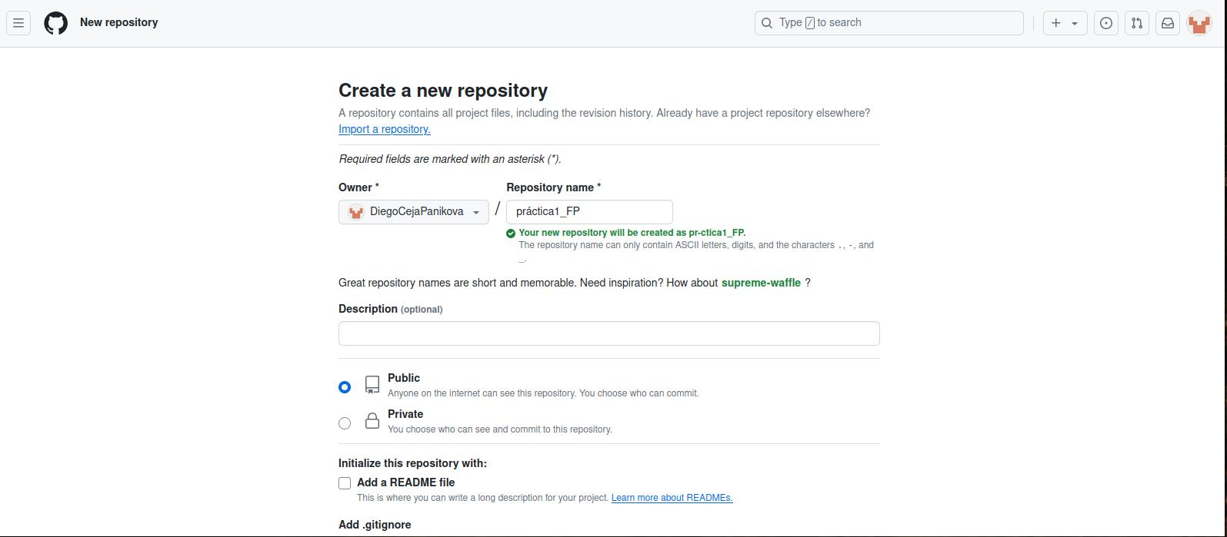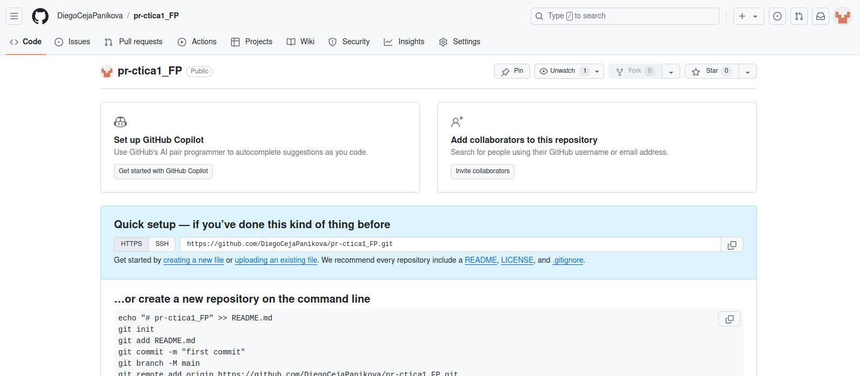

Creación del archivo ‘datos’

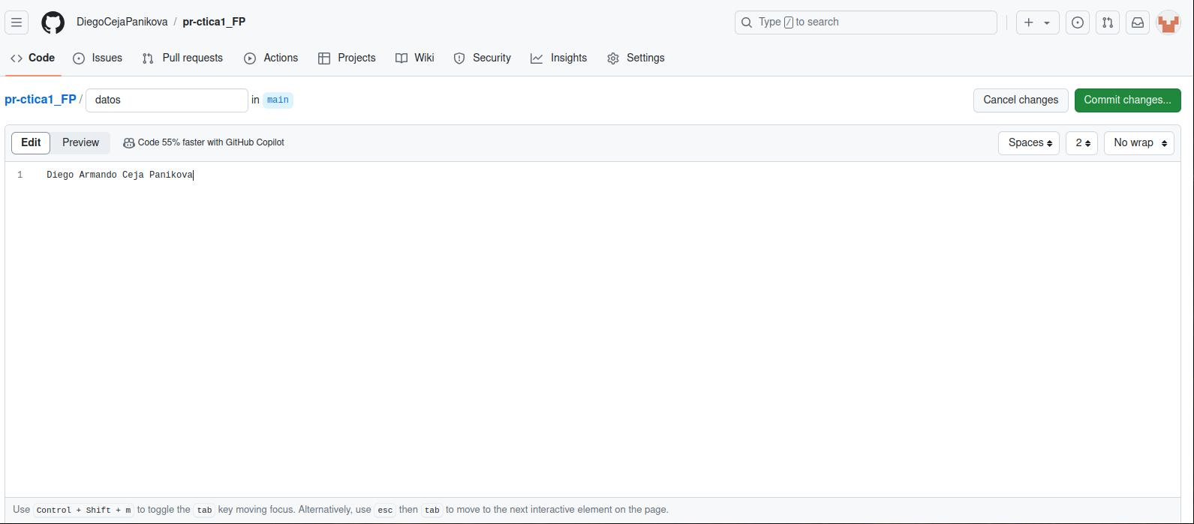

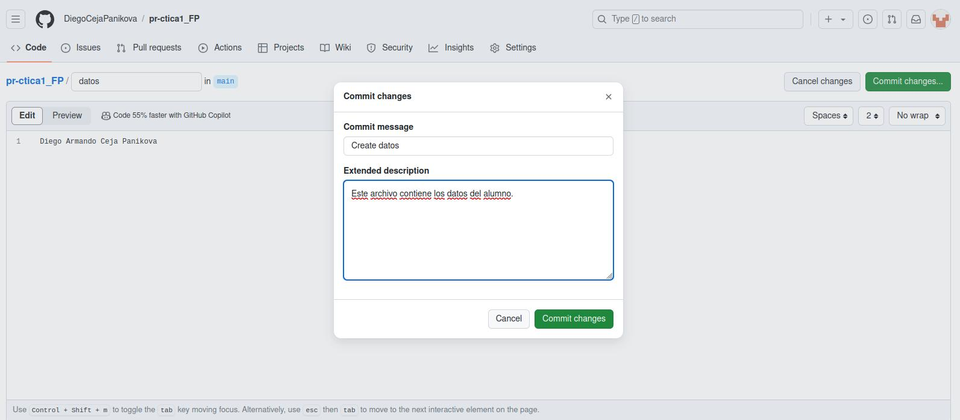

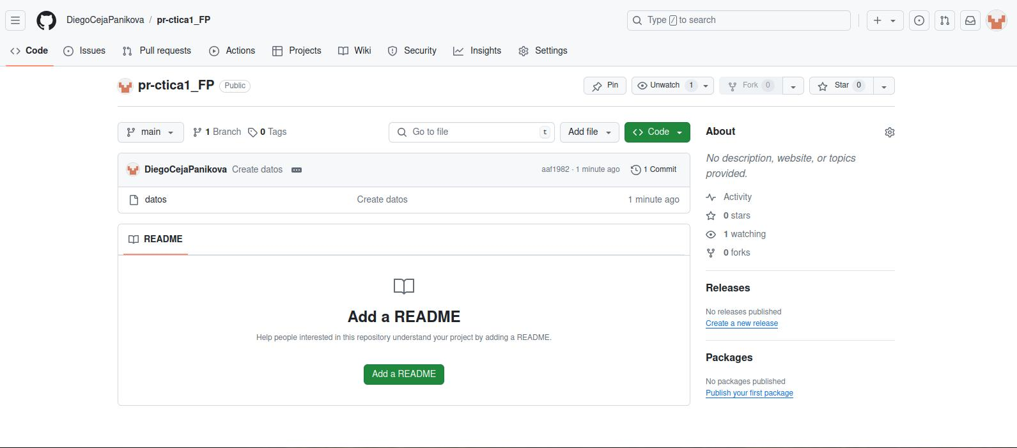

Commit: subir foto de escudo de la facultad de ingeniería y escudo de unam

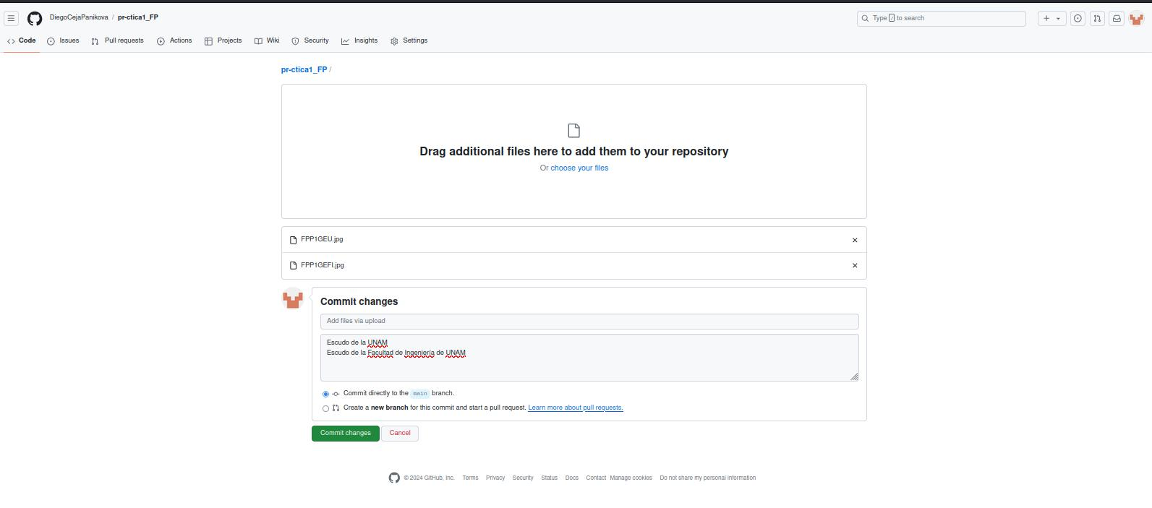

Commit: modificar ‘datos’

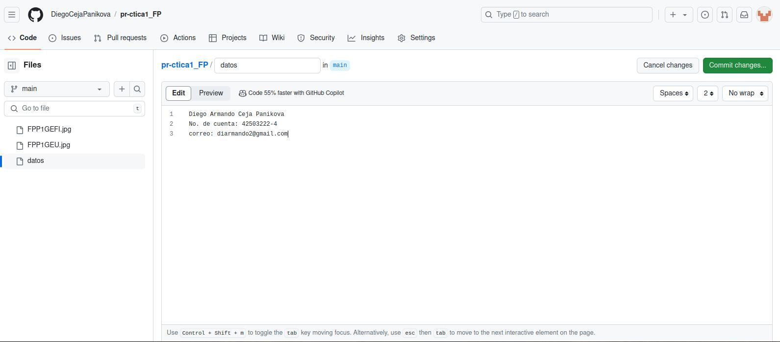

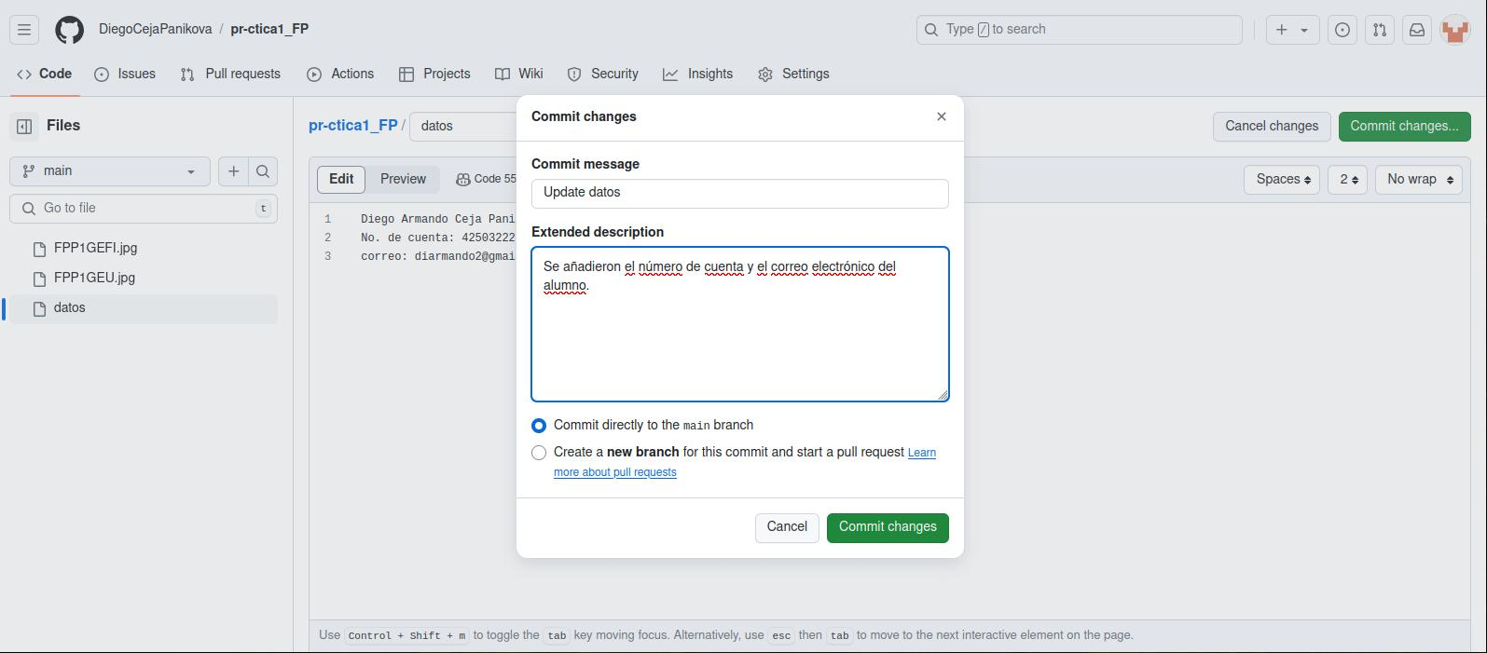

Historia de commits

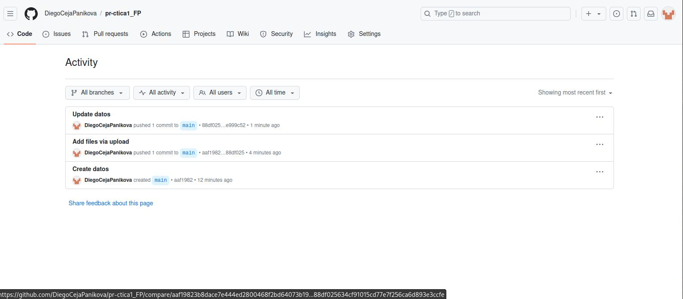

Actividad final

Agregar el reporte de práctica al repositorio de git

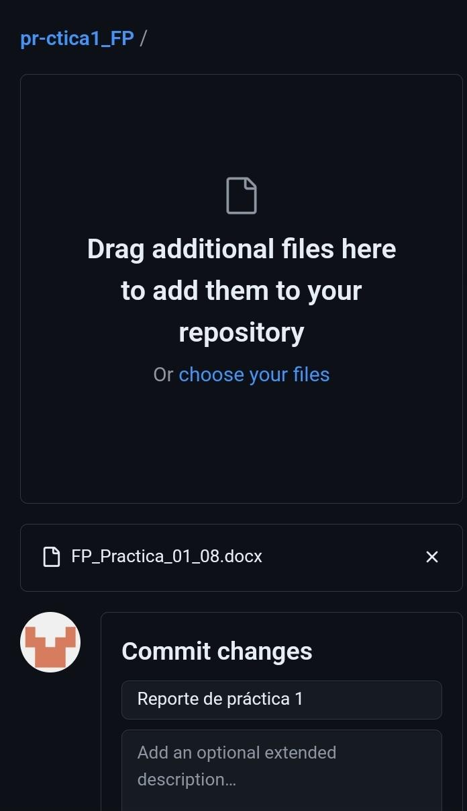

Conclusiones

Google es una herramienta de búsqueda en internet avanzada de la manera que dispone de comandos para modificar los parámetros de las búsquedas, los cuales añaden flexibilidad al uso que se le puede dar, desde búsquedas de información específica, fuentes científicas e imágenes hasta resolución de problemas matemáticos y conversión de unidades.

Git proporciona estructura y organización al realizar trabajos que se manejan en varias versiones y requieren de la colaboración de varias personas, en forma de un sistema de jerarquía en los cambios que se hacen a los archivos manejados por git, tal como transparencia en cuanto a las autorías de dichos cambios.